Projekt zaliczeniowy- interfejsy graficzne

Temat: Witryna internetowa służąca do sprzedaży oraz wymiany biletów na wydarzenia kulturalne.

Prototyp papierowy:

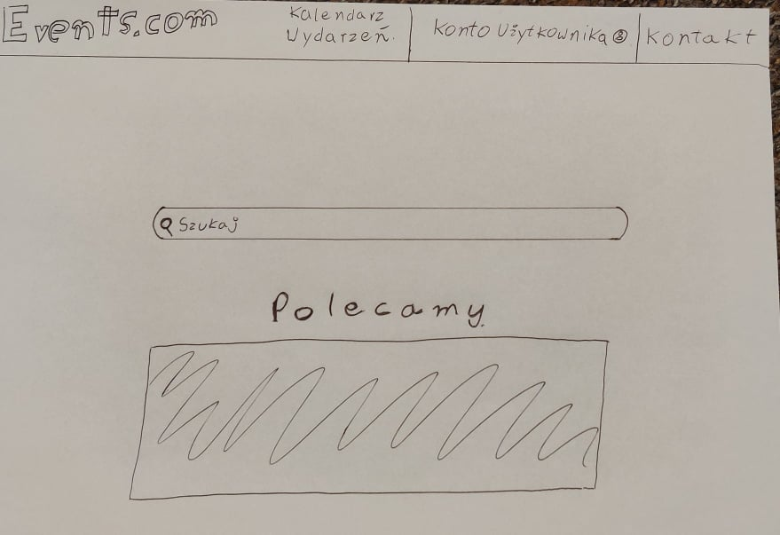

strona główna

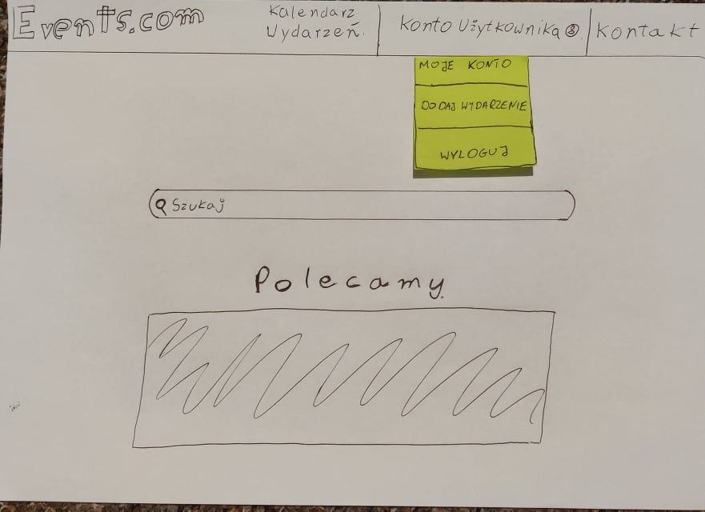

rozwijalne menu konta użytkownika

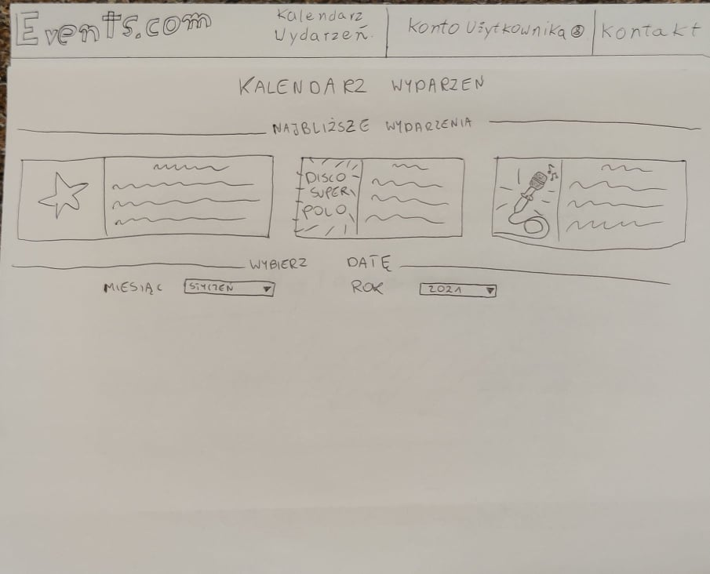

kalendarz wydarzeń

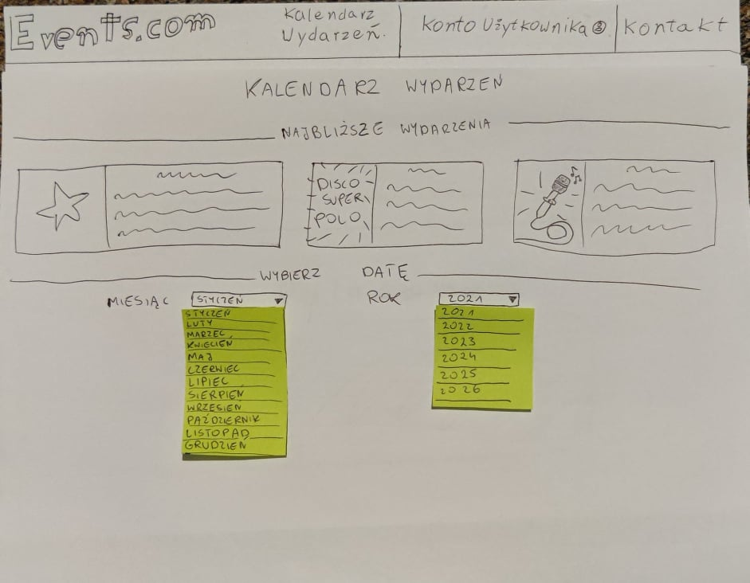

opcje wyszukiwania w kalendarzu

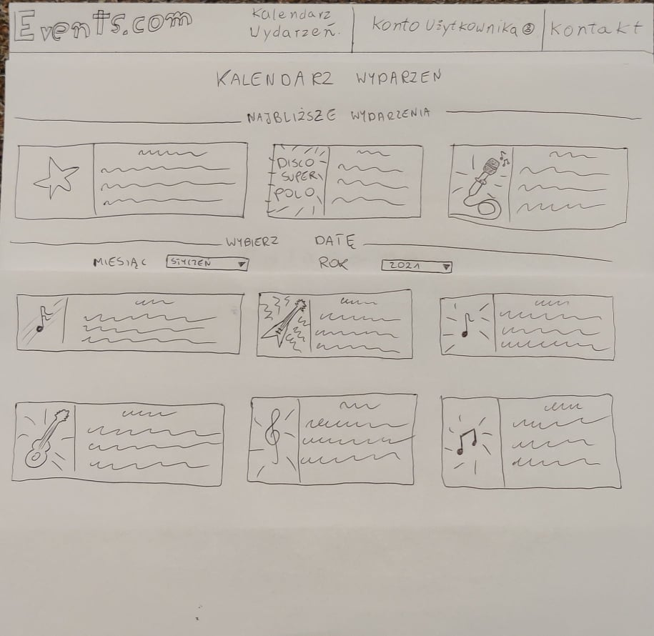

wyniki wyszukiwania w kalendarzu wydarzeń

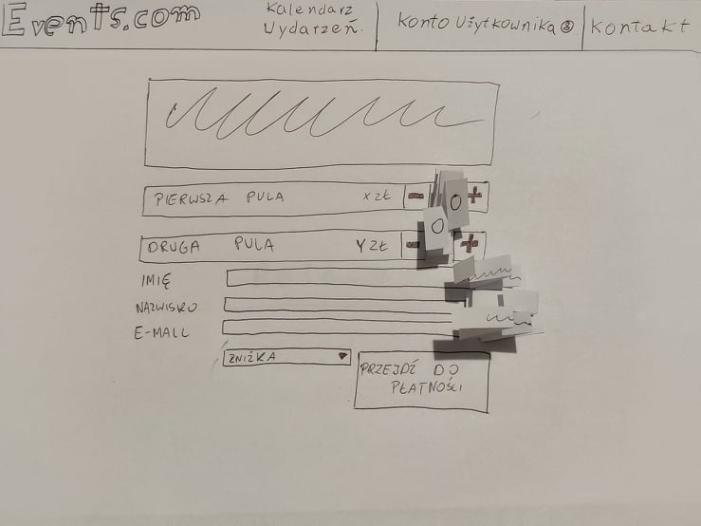

strona kupna biletu

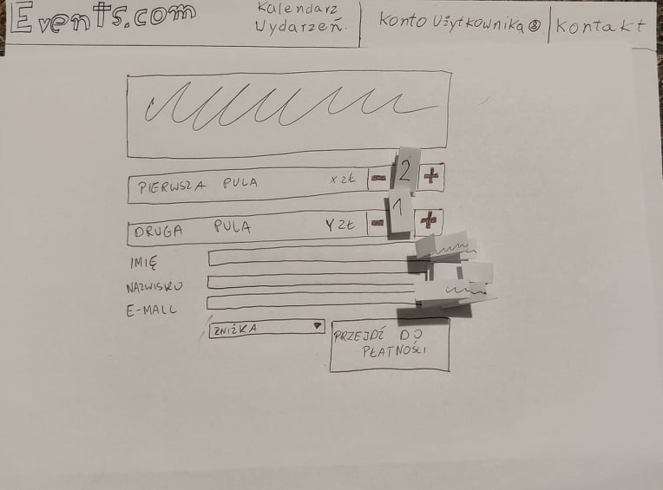

wybrana ilość biletów do kupienia

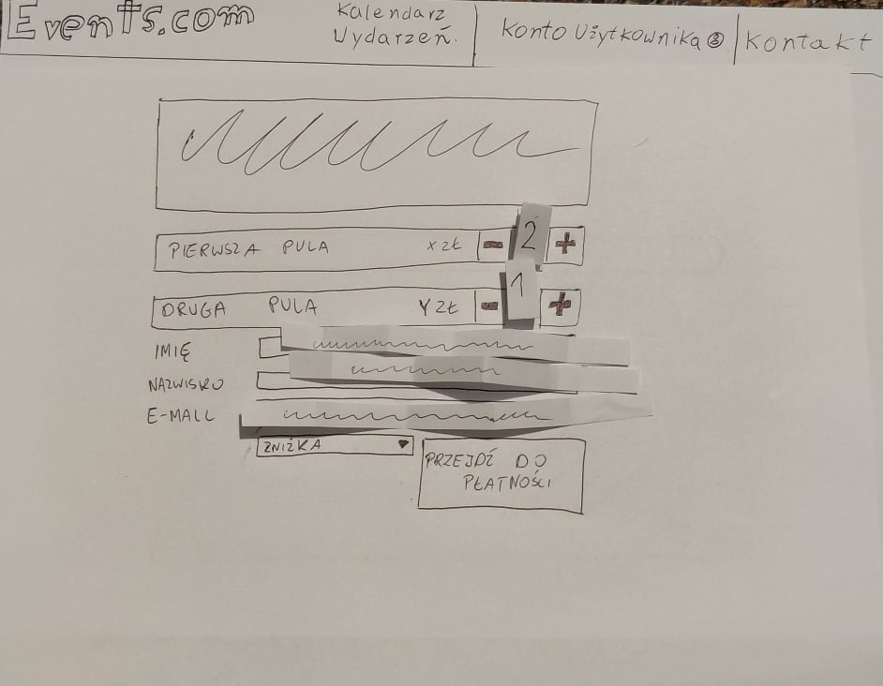

wypełniony formularz z danymi potrzebnymi do kupna biletu

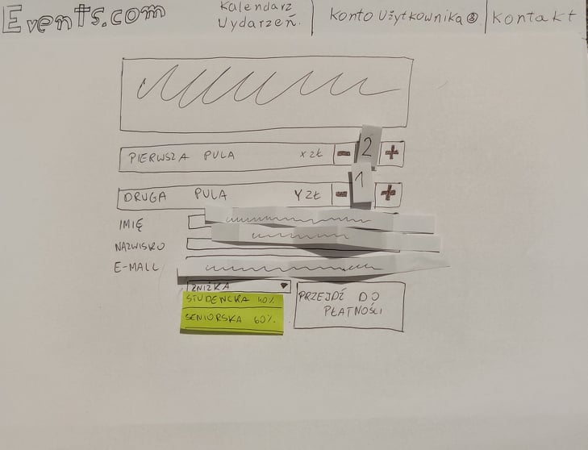

wybór zniżki z rozwijalnej listy

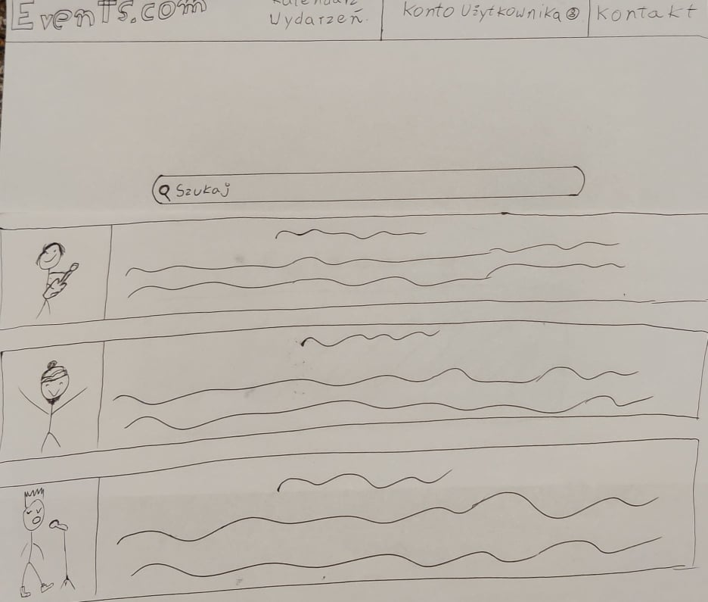

wyniki wyszukiwania wydarzeń

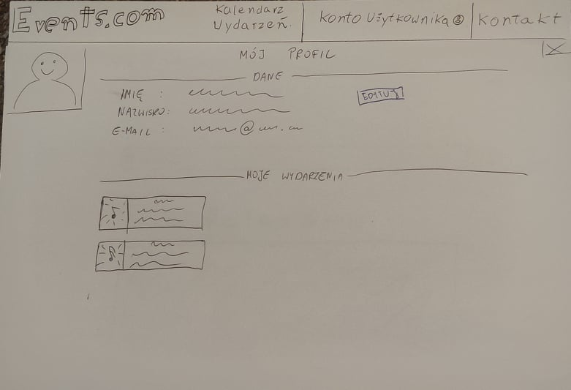

profil użytkownika

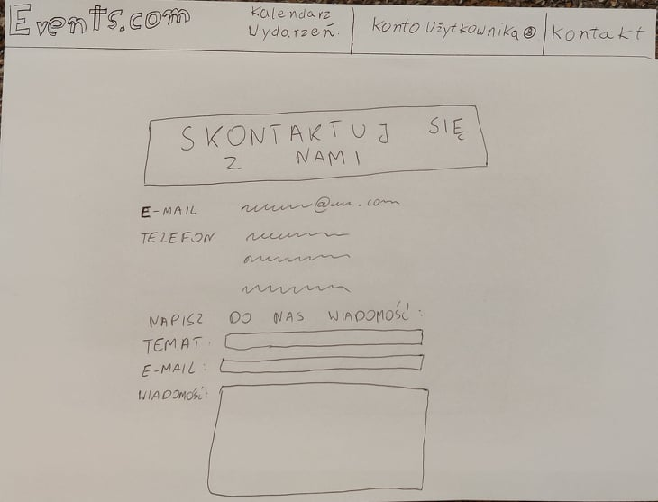

strona kontaktowa

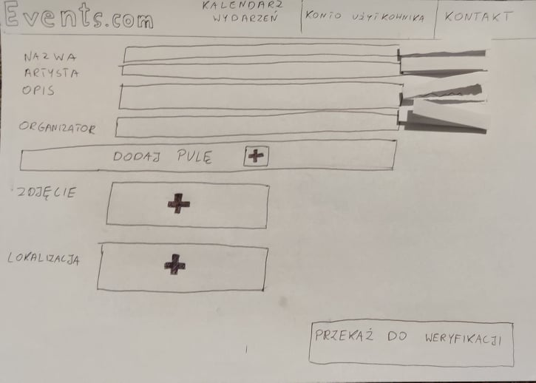

strona dodania wydarzenia

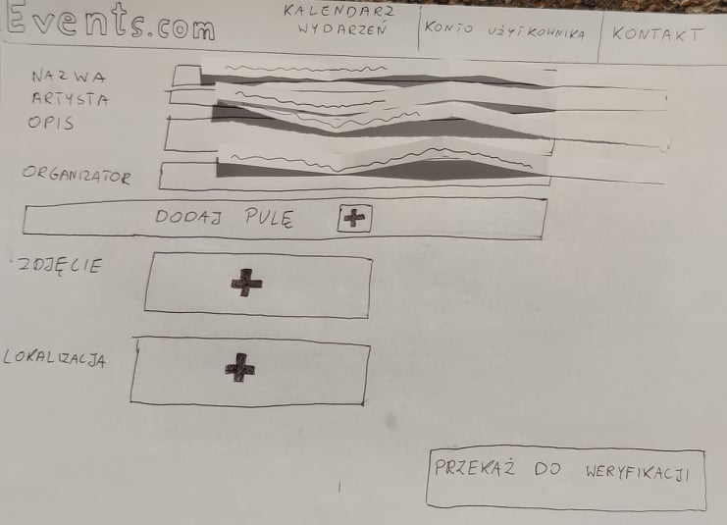

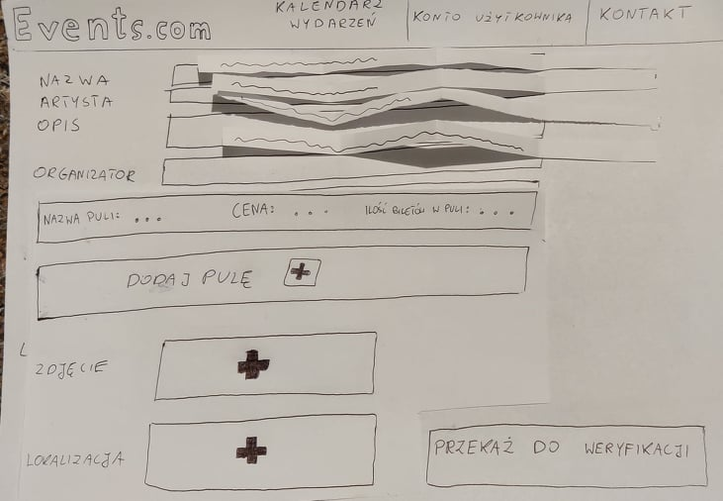

dodanie puli biletów

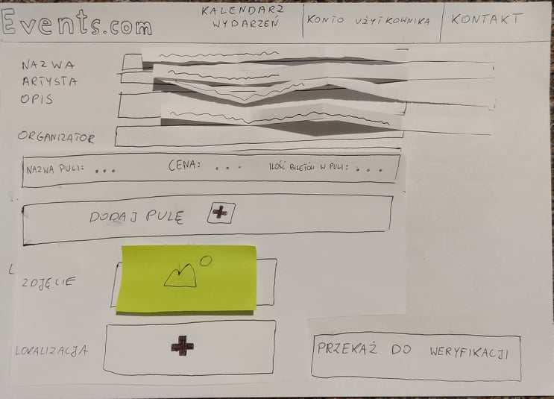

dodanie zdjęcia wydarzenia

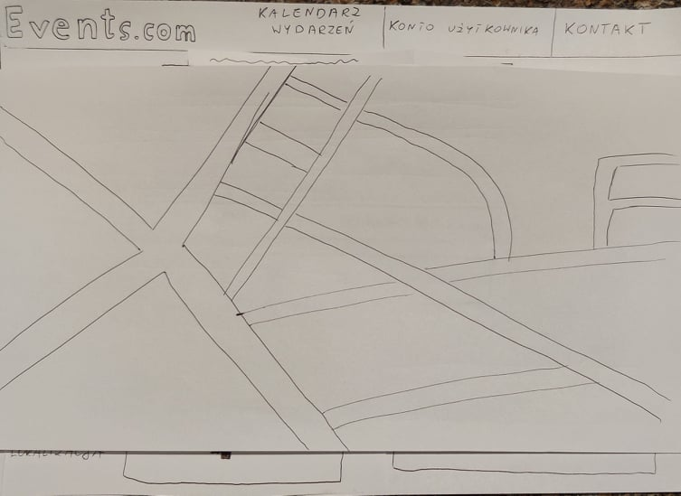

mapka do wyboru lokalizacji wydarzenia

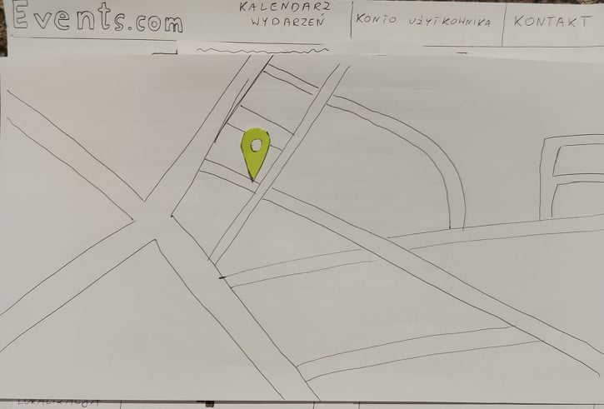

zaznaczona lokalizacja przez użytkownika

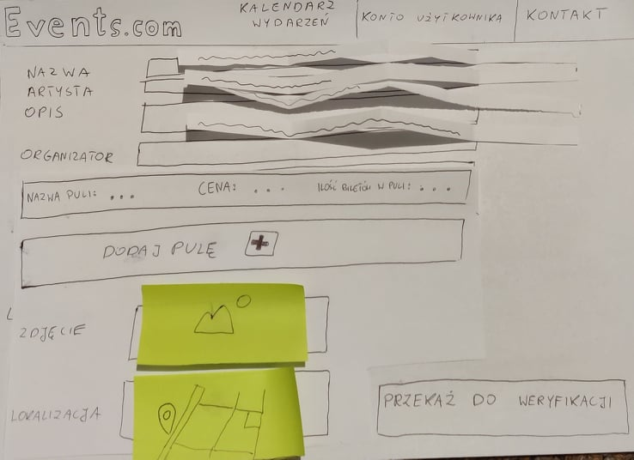

wypełniony formularz dodawania wydarzenia

Opis projektu:

Jako użytkownik serwisu chcę mieć możliwość wyszukiwać, przeglądać oraz kupować bilety z możliwością ich wydruku. Potrzebuję możliwości organizowania wydarzeń, dodawania ich do kalendarza, określenia puli biletów.

Zadania dla użytkowników:

1. Sprawdź kalendarz
2. Kup bilet na wydarzenie
3. Dodaj nowe wydarzenie
4. Sprawdź swoje konto

Uwagi i obserwacje użytkowników do interfejsu:

1. Dodanie wydarzenia – użytkownik na początku nie wiedział jak zacząć
2. Brakuje opisu wydarzenia przy kupnie biletów
3. Brakuje wyboru zniżki do każdego biletu
4. Konieczność ponownego wpisywania danych użytkownika(są w koncie)
5. Brak opcji zmiany hasła(danych)
6. Zmiana awatara
7. „Moje wydarzenia” umieszczone nieintuicyjnie, brak możliwości sprawdzenia kupionych biletów
8. Brak poprzednich lat w kalendarzu
9. Brak wyszukiwarki w kalendarzu
10. Zamienić miejscami konto i kontakt
11. Użytkownik nie wiedział, co ma wpisać w nazwie puli
12. Brak godziny wydarzenia
13. Brak wyświetlania ceny przy kupnie biletu
14. Zaawansowane opcje wyszukiwania(kategorie etc.)
15. Inna strona startowa widoczna dla konta organizatora